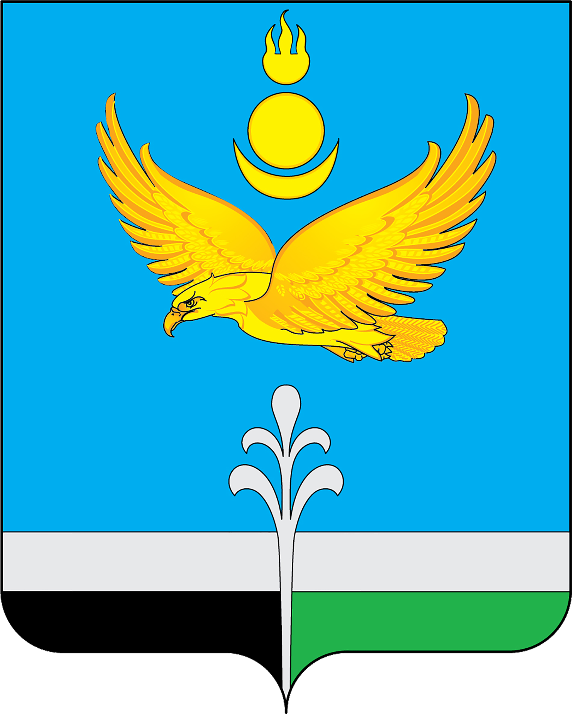
РОССИЙСКАЯ ФЕДЕРАЦИЯ
ИРКУТСКАЯ ОБЛАСТЬ
НУКУТСКИЙ РАЙОН

АДМИНИСТРАЦИЯ
МУНИЦИПАЛЬНОГО ОБРАЗОВАНИЯ «НУКУТСКИЙ РАЙОН»

ПОСТАНОВЛЕНИЕ

09 января 2024 № 5 п. Новонукутский

О внесении изменений в постановление Администрации
муниципального образования «Нукутский район»
от 31 октября 2018 г. № 558 «Об утверждении
муниципальной программы «Культура» на 2019 - 2025 годы

В соответствии со статьей 179 Бюджетного кодекса Российской Федерации, Федеральным законом от 06.10.2003 г. № 131-ФЗ «Об общих принципах организации местного самоуправления в Российской Федерации», постановлением Администрации муниципального образования «Нукутский район» от 01.08.2018 г. № 377 «Об утверждении Порядка принятия решений о разработке, формирования и реализации муниципальных программ муниципального образования «Нукутский район», руководствуясь статьёй 35 Устава муниципального образования «Нукутский район», Администрация

ПОСТАНОВЛЯЕТ:

- Внести в постановление Администрации муниципального образования «Нукутский район» от 31 октября 2018 года № 558 «Об утверждении муниципальной программы «Культура на 2019-2025 годы» (далее-постановление) следующие изменения:
1.1 в индивидуализированном заголовке цифры «2025» заменить цифрами «2026»;
1.2 в пункте 1 цифры «2025» заменить цифрами «2026»;
1.3 в Приложении № 1 к постановлению в муниципальной программе «Культура» на 2019 – 2025 годы (далее – муниципальная программа):
- в заголовке цифры «2025» заменить цифрами «2026»;
- паспорт муниципальной программы изложить в следующей редакции:
«
Наименование программы | Культура (далее – Программа)
Цель программы | Развитие культурного потенциала личности и общества в целом, сохранение культурного наследия Нукутского района
Задачи программы | - Сохранение, пополнение и использование библиотечных фондов, развитие библиотечного дела и популяризация чтения;  - Повышение качества культурного обслуживания населения района, расширение спектра оказываемых услуг, повышение их качества и социальной роли;  - Выявление и развитие творчески одаренных детей;  - Повышение эффективности управления в сфере культуры
Ответственный  исполнитель программы | Муниципальное казенное учреждение «Центр развития культуры Нукутского района»
Соисполнители программы | Муниципальное бюджетное учреждение культуры «Межпоселенческий Дом культуры Нукутского района»;  Муниципальное бюджетное учреждение культуры «Межпоселенческая центральная библиотека Нукутского района»;  Муниципальное бюджетное учреждение дополнительного образования «Новонукутская детская школа искусств»
Сроки реализации  программы | 2019 – 2026 годы
Перечень подпрограмм  программы | - Библиотечное дело (Приложение № 1 к Программе);  - Народная культура и досуг (Приложение № 2 к Программе);  - Дополнительное образование в сфере культуры (Приложение № 3 к Программе);  - Реализация единой политики в сфере культуры (Приложение № 4 к Программе)
Источники финансирования программы, в т.ч. по годам | Расходы (тыс. рублей)
Источники финансирования программы, в т.ч. по годам | Всего | 2019 год | 2020 год | 2021 год | 2022 год | 2023 год | 2024 год | 2025 год | 2026 год
Средства федерального бюджета | 420,1 | 16,0 | 0,0 | 23,0 | 81,8 | 77,8 | 77,7 | 75,7 | 68,1
Средства бюджета Иркутской области | 12 932,0 | 129,9 | 330,3 | 6 745,7 | 27,3 | 5 606,5 | 25,9 | 28,0 | 38,3
Внебюджетные источники | 5 700,6 | 419,5 | 443,7 | 228,7 | 878,4 | 1 422,3 | 738,0 | 765,0 | 805,0
Средства бюджета МО «Нукутский район» | 278 328,9 | 26 332,9 | 25 719,8 | 31 431,4 | 38 906,9 | 46 104,1 | 46 015,5 | 32 452,0 | 31 366,3
Итого | 297 381,6 | 26 898,3 | 26 493,8 | 38 428,8 | 39 894,4 | 53 210,8 | 46 857,1 | 33 320,7 | 32 277,7
Ожидаемые конечные результаты реализации программы | - Уровень фактической обеспеченности учреждениями культуры от нормативной потребности – 100,0%;  - Темпы роста посещений муниципальных библиотек – 10,0%;  - Число пользователей библиотечного фонда – 3 075 чел.;  - Доля муниципальных библиотек, оснащенных современным материально-техническим оборудованием, в общем количестве муниципальных библиотек – 100,0%;  - Библиотечный фонд – 31 200 ед.;  - Отсутствие замечаний со стороны государственного пожарного надзора;  - Число участников культурно-досуговых мероприятий – 20 тыс. чел.;  - Доля учреждений культуры, оснащенных современным материально-техническим оборудованием, в общем количестве учреждений культуры – 100,0%;  - Сохранность контингента обучающихся на конец учебного года по отношению к общему числу учащихся – 93,0%;  - Доля учреждений дополнительного образования, оснащенных современным материально-техническим оборудованием, в общем количестве учреждений дополнительного образования в сфере культуры – 100,0%;  - Количество обучающих семинаров, мастер-классов – 91 ед.;  - Доля освоенных средств в общем объеме предусмотренных на реализацию подпрограммы средств – 100,0%  - Доля населения, охваченного мероприятиями по сохранению бурятского языка – 2,7%;  - Количество студентов-очников, обучающихся в учреждениях культуры – 9 чел.
»;
в) в абзаце пятом раздела 2 «ЦЕЛЬ И ЗАДАЧИ МУНИЦИПАЛЬНОЙ ПРОГРАММЫ, СРОКИ РЕАЛИЗАЦИИ» цифры «2025» заменить цифрами «2026»;
г) абзац первый раздела 7 «ОЖИДАЕМЫЕ КОНЕЧНЫЕ РЕЗУЛЬТАТЫ РЕАЛИЗАЦИИ МУНИЦИПАЛЬНОЙ ПРОГРАММЫ» изложить в следующей редакции:
«В ходе реализации муниципальной программы планируется достичь следующих конечных результатов:
1.Уровень фактической обеспеченности учреждениями культуры от нормативной потребности – 100,0%;
2. Темпы роста посещений муниципальных библиотек – 10,0%;
3. Число пользователей библиотечного фонда – 3 075 чел.;
4. Доля муниципальных библиотек, оснащенных современным материально-техническим оборудованием, в общем количестве муниципальных библиотек – 100,0%;
5. Библиотечный фонд – 31 200 ед.;
6. Отсутствие замечаний со стороны государственного пожарного надзора;
7. Число участников культурно-досуговых мероприятий – 20 тыс. чел.;
8. Доля учреждений культуры, оснащенных современным материально-техническим оборудованием, в общем количестве учреждений культуры – 100,0%;
9. Сохранность контингента обучающихся на конец учебного года по отношению к общему числу учащихся – 93,0%;
10. Доля учреждений дополнительного образования, оснащенных современным материально-техническим оборудованием, в общем количестве учреждений дополнительного образования в сфере культуры – 100,0%;
11. Количество обучающих семинаров, мастер-классов – 91 ед.;
12. Доля освоенных средств в общем объеме предусмотренных на реализацию подпрограммы средств – 100,0%
13. Доля населения, охваченного мероприятиями по сохранению бурятского языка – 2,7%;
14. Количество студентов-очников, обучающихся в учреждениях культуры – 9 чел.»
д) в Приложении № 1 к муниципальной программе:
паспорт подпрограммы 1 «Библиотечное дело» изложить в следующей редакции:
«
Наименование подпрограммы | Библиотечное дело (далее – Подпрограмма 1)
Цель подпрограммы | Сохранение, пополнение и использование библиотечных фондов, развитие библиотечного дела и популяризация чтения
Задачи подпрограммы | - Развитие библиотечного дела и популяризация чтения;  - Информационно-технологическая модернизация муниципальных библиотек;  - Укрепление материально-технической базы муниципальных библиотек;  - Сохранение, пополнение и использование библиотечных фондов
Ответственный  исполнитель подпрограммы | Муниципальное казенное учреждение «Центр развития культуры Нукутского района»
Соисполнители подпрограммы | Муниципальное бюджетное учреждение культуры «Межпоселенческая центральная библиотека Нукутского района»
Сроки реализации  подпрограммы | 2019 – 2026 годы
Источники финансирования подпрограммы, в т.ч. по годам | Расходы (тыс. рублей)
Источники финансирования подпрограммы, в т.ч. по годам | Всего | 2019 год | 2020 год | 2021 год | 2022 год | 2023 год | 2024 год | 2025 год | 2026 год
Средства федерального бюджета | 420,1 | 16,0 | 0,0 | 23,0 | 81,8 | 77,8 | 77,7 | 75,7 | 68,1
Средства бюджета Иркутской области | 477,7 | 129,9 | 36,7 | 165,7 | 27,3 | 25,9 | 25,9 | 28,0 | 38,3
Внебюджетные источники | 791,9 | 50,0 | 33,7 | 40,0 | 116,0 | 177,2 | 120,0 | 125,0 | 130,0
Средства бюджета МО «Нукутский район» | 56 631,0 | 6 171,7 | 6 362,3 | 6 920,6 | 7 510,0 | 8 700,8 | 8 947,1 | 6 370,4 | 5 648,1
Итого | 58 320,7 | 6 367,6 | 6 432,7 | 7 149,3 | 7 735,1 | 8 981,7 | 9 170,7 | 6 599,1 | 5 884,5
Ожидаемые конечные результаты реализации подпрограммы | - Темпы роста посещений муниципальных библиотек – 10,0%;  - Число пользователей библиотечного фонда – 3 075 чел.;  - Доля муниципальных библиотек, оснащенных современным материально-техническим оборудованием, в общем количестве муниципальных библиотек – 100,0%;  - Библиотечный фонд – 31 200 ед.  5. Отсутствие замечаний со стороны государственного пожарного надзора
«;
е) в абзаце четвертом раздела 1.2 «ЦЕЛЬ И ЗАДАЧИ ПОДПРОГРАММЫ 1, СРОКИ РЕАЛИЗАЦИИ» цифры «2025» заменить цифрами «2026»;
ж) в Приложении № 2 к муниципальной программе:
паспорт подпрограммы 2 «Народная культура и досуг» изложить в следующей редакции:
«
Наименование подпрограммы | Народная культура и досуг (далее – Подпрограмма 2)
Цель подпрограммы | Повышение качества культурного обслуживания населения района, расширение спектра оказываемых услуг, повышение их качества и социальной роли
Задачи подпрограммы | - Повышение качества и разнообразия услуг, предоставляемых учреждениями культуры;  - Укрепление материально-технической базы учреждений культуры
Ответственный  исполнитель подпрограммы | Муниципальное казенное учреждение «Центр развития культуры Нукутского района»
Соисполнители подпрограммы | Муниципальное бюджетное учреждение культуры «Межпоселенческий Дом культуры Нукутского района»
Сроки реализации  подпрограммы | 2019 – 2026 годы
Источники финансирования подпрограммы, в т.ч. по годам | Расходы (тыс. рублей)
Источники финансирования подпрограммы, в т.ч. по годам | Всего | 2019 год | 2020 год | 2021 год | 2022 год | 2023 год | 2024 год | 2025 год | 2026 год
Средства федерального бюджета | 0,0 | 0,0 | 0,0 | 0,0 | 0,0 | 0,0 | 0,0 | 0,0 | 0,0
Средства бюджета Иркутской области | 10 428,6 | 0,0 | 293,6 | 6 580,0 | 0,0 | 3 555,0 | 0,0 | 0,0 | 0,0
Внебюджетные источники | 4 650,3 | 340,0 | 380,0 | 188,7 | 762,4 | 1 199,2 | 570,0 | 590,0 | 620,0
Средства бюджета МО «Нукутский район» | 100 812,9 | 7 332,1 | 6 746,6 | 9 256,3 | 15 138,1 | 19 309,0 | 17 561,0 | 12 807,2 | 12 662,6
Итого | 115 891,8 | 7 672,1 | 7 420,2 | 16 025,0 | 15 900,5 | 24 063,2 | 18 131,0 | 13 397,2 | 13 282,6
Ожидаемые конечные результаты реализации подпрограммы | - Число участников культурно-досуговых мероприятий – 20 тыс. чел.;  - Доля учреждений культуры, оснащенных современным материально-техническим оборудованием, в общем количестве учреждений культуры – 100,0%  3. Отсутствие замечаний со стороны государственного пожарного надзора
»;
з) в абзаце третьем раздела 2.2 «ЦЕЛЬ И ЗАДАЧИ ПОДПРОГРАММЫ 2, СРОКИ РЕАЛИЗАЦИИ» цифры «2025» заменить цифрами «2026»;
и) в Приложении № 3 к муниципальной программе:
паспорт подпрограммы 3 «Дополнительное образование в сфере культуры» изложить в следующей редакции:
«
Наименование подпрограммы | Дополнительное образование в сфере культуры (далее – Подпрограмма 3)
Цель подпрограммы | Выявление и развитие творчески одаренных детей
Задачи подпрограммы | 1. Выявление творчески одаренных детей и молодежи, а также обеспечение соответствующих условий для их образования и творческого развития;  2. Обеспечение, укрепление и развитие учреждений дополнительного образования в сфере культуры
Ответственный  исполнитель подпрограммы | Муниципальное казенное учреждение «Центр развития культуры Нукутского района»
Соисполнители подпрограммы | Муниципальное бюджетное учреждение дополнительного образования «Новонукутская детская школа искусств»
Сроки реализации подпрограммы | 2019 – 2026 годы
Источники финансирования подпрограммы, в т.ч. по годам | Расходы (тыс. рублей)
Источники финансирования подпрограммы, в т.ч. по годам | Всего | 2019 год | 2020 год | 2021 год | 2022 год | 2023 год | 2024 год | 2025 год | 2026 год
Средства федерального бюджета | 0,0 | 0,0 | 0,0 | 0,0 | 0,0 | 0,0 | 0,0 | 0,0 | 0,0
Средства бюджета Иркутской области | 2 025,7 | 0,0 | 0,0 | 0,0 | 0,0 | 2 025,7 | 0,0 | 0,0 | 0,0
Внебюджетные источники | 258,4 | 29,5 | 30,0 | 0,0 | 0,0 | 45,9 | 48,0 | 50,0 | 55,0
Средства бюджета МО «Нукутский район» | 65 125,9 | 7 108,2 | 7 236,5 | 8 083,3 | 8 767,8 | 9 765,6 | 10 308,9 | 6 984,8 | 6 870,8
Итого | 67 410,0 | 7 137,7 | 7 266,5 | 8 083,3 | 8 767,8 | 11 837,2 | 10 356,9 | 7 034,8 | 6 925,8
Ожидаемые конечные результаты реализации подпрограммы | - Сохранность контингента обучающихся на конец учебного года по отношению к общему числу учащихся – 93,0%;  - Доля учреждений дополнительного образования, оснащенных современным материально-техническим оборудованием, в общем количестве учреждений дополнительного образования в сфере культуры – 100,0%  - Отсутствие замечаний со стороны государственного пожарного надзора
»;
к) в абзаце третьем раздела 3.2 «ЦЕЛЬ И ЗАДАЧИ ПОДПРОГРАММЫ 3, СРОКИ РЕАЛИЗАЦИИ» цифры «2025» заменить цифрами «2026»;
л) в Приложении № 4 к муниципальной программе:
паспорт подпрограммы 4 «Реализация единой политики в сфере культуры» изложить в следующей редакции:
«
Наименование подпрограммы | Реализация единой политики в сфере культуры (далее – Подпрограмма 4)
Цель подпрограммы | Повышение эффективности управления в сфере культуры
Задачи подпрограммы | - Содействие укреплению ресурсного обеспечения муниципальных учреждений культуры;  - Содействие расширению спектра предоставляемых районными учреждениями культуры муниципальных услуг, повышению их качества и социальной значимости в обществе
Ответственный  исполнитель подпрограммы | Муниципальное казенное учреждение «Центр развития культуры Нукутского района»
Соисполнители подпрограммы | -
Сроки реализации  подпрограммы | 2019 – 2026 годы
Источники финансирования подпрограммы, в т.ч. по годам | Расходы (тыс. рублей)
Источники финансирования подпрограммы, в т.ч. по годам | Всего | 2019 год | 2020 год | 2021 год | 2022 год | 2023 год | 2024 год | 2025 год | 2026 год
Средства федерального бюджета | 0,0 | 0,0 | 0,0 | 0,0 | 0,0 | 0,0 | 0,0 | 0,0 | 0,0
Средства бюджета Иркутской области | 0,0 | 0,0 | 0,0 | 0,0 | 0,0 | 0,0 | 0,0 | 0,0 | 0,0
Внебюджетные источники | 0,0 | 0,0 | 0,0 | 0,0 | 0,0 | 0,0 | 0,0 | 0,0 | 0,0
Средства бюджета МО «Нукутский район» | 55 759,1 | 5 720,9 | 5 374,4 | 7 171,2 | 7 491,0 | 8 328,7 | 9 198,5 | 6 289,6 | 6 184,8
Итого | 55 759,1 | 5 720,9 | 5 374,4 | 7 171,2 | 7 491,0 | 8 328,7 | 9 198,5 | 6 289,6 | 6 184,8
Ожидаемые конечные результаты реализации подпрограммы | - Количество обучающих семинаров, мастер-классов – 91 ед.;  - Доля освоенных средств в общем объеме предусмотренных на реализацию подпрограммы средств – 100,0%;  3. Доля населения, охваченного мероприятиями по сохранению бурятского языка – 2,7%;  4. Количество студентов-очников, обучающихся в учреждениях культуры – 9 чел.
»;
м) в абзаце третьем раздела 4.2 «ЦЕЛЬ И ЗАДАЧИ ПОДПРОГРАММЫ 4, СРОКИ РЕАЛИЗАЦИИ» цифры «2025» заменить цифрами «2026»;
н) Приложение № 5 к муниципальной программе изложить в новой редакции согласно Приложения № 1 к настоящему постановлению;
о) Приложение № 6 к муниципальной программе изложить в новой редакции согласно Приложения № 2 к настоящему постановлению.
- Опубликовать настоящее постановление в печатном издании «Официальный курьер» и разместить на официальном сайте муниципального образования «Нукутский район».
- Настоящее постановление вступает в силу после дня его официального опубликования.
- Контроль за исполнением настоящего постановления оставляю за собой.

Мэр А.М. Платохонов

ЛИСТ СОГЛАСОВАНИЯ
к проекту постановления
«О внесении изменений в постановление
Администрации муниципального образования «Нукутский район»
от 09.01.2024 года № 5 «Об утверждении муниципальной программы «Культура на 2019-2026 годы»

Исполнитель:

Экономист МКУ «Центр развития культуры
Нукутского района» Балбина М.М.

Согласовано:

Директор МКУ «Центр развития культуры
Нукутского района» Даганеев Л.С.

Начальник управления экономического развития
и труда Администрации МО «Нукутский район» Платонова Н.А.

Начальник МКУ «Финансовое управление
Администрации МО «Нукутский район» Уданова Т.В.

Список рассылки:

- МКУ «Центр развития культуры Нукутского района» – 1 экз.;
- Управление экономического развития и труда – 1 экз.;
- Финансовое управление – 1 экз.

